MOÇÃO DE APLAUSO Nº 639/2021

A Câmara Municipal de Itapevi por meio da Vereadora Mariza Martins Borges que subscreve este documento, aprovam Moção de Aplauso ao programa EXPRESSÃO PODCAST da TV Barueri Live, apresentado pelo jornalista Henrique Leão, com comentários do gestor público e empresário publicitário, José Luiz da Cunha Junior.

JUSTIFICATIVA:

O programa Expressão PodCast foi lançado em setembro de 2021, e foi mais uma ação em comemoração ao aniversário de 10 anos do Jornal Expressão Regional.

O Jornal Expressão Regional que já possui uma sólida estrada no que se refere a prestação de serviços a população, como forte meio de comunicação da região, agora conta também com este importante canal de divulgação.

O programa vai ao ar ao vivo todas as quartas a partir das 19h:30 pela TV Barueri Live, com transmissão através de seu canal pelo youtube e sua página no facebook. É apresentado pelo jornalista e presidente do Jornal Expressão Regional, Henrique Leão (Lyon), figura conhecida pelo trabalho que já realiza há anos, na área da comunicação e realização de eventos. Conta com os comentários do gestor público e empresário do ramo publicitário, José Luiz da Cunha Junior (Cunha Junior).

Em poucos meses no ar, o programa já se tornou o PodCast mais assistido da TV e, um dos principais da região, levando entrevistados com destaque em diversas áreas da sociedade.

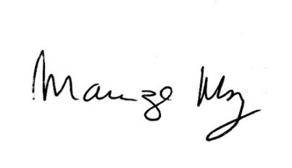
Sala das Sessões Bemvindo Moreira Nery, 17 de novembro de 2021.

___________________________________
MARIZA MARTINS BORGES
Vereadora - PODEMOS

